Задание для прохождения дополнительной общеразвивающей общеобразовательной программы спортивной направленности Тайский бокс дистанционно в период с 20.05. - 31.05. 2020г для группы второго года обучения
Дата проведения занятия по расписанию | 20, 23, 24.05.2020г  Темы уроков: Тайский бокс
Тема занятия | Общая физическая подготовка
Учебные вопросы | 1. Самостоятельно выполнять упражнения для ног: приседания, махи.
Упражнения для ног
Комплекс упражнений для ног необходим для создания гармонично развитого силуэта. Но внешняя эстетика – не единственное преимущество подобных нагрузок. Разберем другие плюсы тренинга нижней части тела для мужчин:
- Мышцы ног являются самыми крупными в организме человека. Это значит, выполняя базовые упражнения (приседы, выпады и др.), мужчина стимулирует гормональную систему. В результате происходит усиленная выработка гормонов роста, отвечающих за наращивание мускулатуры во всем теле.
- Если мужчина занимается бегом, единоборствами или игровыми дисциплинами (волейбол, баскетбол и др.), упражнения на ноги позволят ему дополнительно укрепить бедра и голени. В результате он сможет двигаться резче, у него увеличится высота прыжка и скорость перемещения.
- Если имеется лишний вес, тренировка нижней части тела поможет справиться с этой проблемой. Упражнения для прокачки ног задействуют несколько крупных мышечных групп, что способствует ускорению обменных процессов, усиленному расходованию калорий и, как результат, эффективному похудению.
- Упражнения для ног, выполняемые дома, помогут усилить кровообращение в нижней части тела. Это полезно для сердечно-сосудистой системы, так как создает умеренную нагрузку на миокард.
- Лучшие упражнения на ноги
В домашних условиях, как правило, нет силовой рамы со штангой или тренажера Смита. Поэтому в качестве отягощений рекомендуем использовать гири, гантели, а также подручные предметы (например, бутылки с водой или рюкзак с грузом). Работа с собственным весом в данном случае бесполезна.

Приседания с гантелями
Если хотите быстро накачать ноги, без приседаний не обойтись. Упражнение комплексно прорабатывает мышцы нижней части тела.
- Возьмите гантели в руки.
- Стопы расположите на уровне плеч или немного шире.
- На вдохе согните ноги, отведите таз назад, опуститесь в присед.
- На выдохе – поднимитесь.
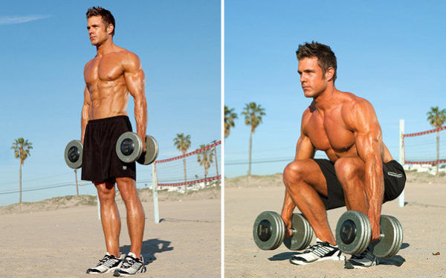
- Двигайтесь в ровном темпе, избегайте резких опусканий тела и быстрых подъемов.
- Сохраняйте позвоночник прямым.
- Старайтесь не заваливать корпус вперед и не сводить колени внутрь.
Выпады вперед
Упражнение помогает не только накачать мышцы ног, но и укрепить малую мускулатуру, отвечающую за баланс тела. В качестве отягощений используйте гири, гантели, бутылки с водой.
- Возьмите снаряды, опустите их по бокам и выпрямитесь.
- Со вдохом выставьте вперед (примерно на 1 метр) ногу и опуститесь в выпад.
- В нижней точке замрите на секунду, затем, выдыхая, вернитесь в вертикальную стойку.
- Повторите, начиная с другой ноги.
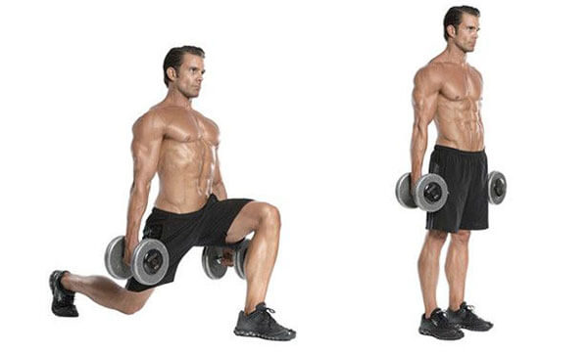
- Следите, чтобы угол между бедром и голенью «передней» ноги был прямым.
- Не торопитесь, выполняйте выпады плавно, контролируя равновесие.
- При движении не наклоняйтесь вперед, сохраняйте спину вертикально.
Становая тяга
Упражнение помогает проработать низ тела, а также мышцы спины. В качестве отягощения используйте одну тяжелую гирю.
- Встаньте прямо, ноги – немного шире плеч.
- Удерживайте гирю двумя руками в области паха.
- Вдохните, одновременно наклонитесь вперед и отведите таз назад.
- Коснитесь снарядом пола и с выдохом вернитесь в вертикальную стойку.
- Выполняя тягу, избегайте округления позвоночника.
- Из нижнего положения поднимайтесь исключительно за счет распрямления ног. И только в верхней точке «подключайте» спину.
Подъемы на носки
Упражнение предназначено для укрепления мышц голени. В качестве отягощений рекомендуем использовать рюкзак с книгами.
- Подготовьте устойчивую платформу высотой 7-10 см.
- Набросьте рюкзак на спину и встаньте носками на край платформы.
- Рукой можете опереться на стену или мебель.
- На выдохе поднимитесь на носки, на вдохе – плавно опуститесь.
- В нижней точке удерживайте пятки на весу.
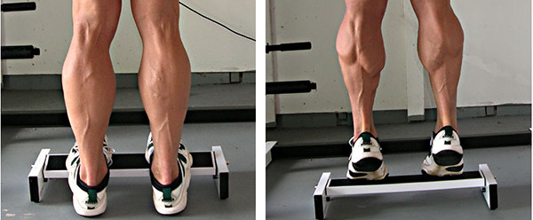
Периодически меняйте положение стоп (параллельно, носки внутрь, носки врозь), чтобы смещать нагрузку на разные отделы голени. Так икроножные мышцы будут прорабатываться полноценно.
Болгарские выпады
Упражнение позволяет накачать ноги и ягодицы дома. В качестве отягощений используйте две гири или гантели.
- Встаньте спиной к дивану (расстояние – примерно 1 метр).
- Возьмите снаряды и опустите их по бокам от бедер.
- Одну ногу отведите назад и поставьте носком в сидение.
- На вдохе опуститесь в выпад, на выдохе – вернитесь в вертикальную стойку.
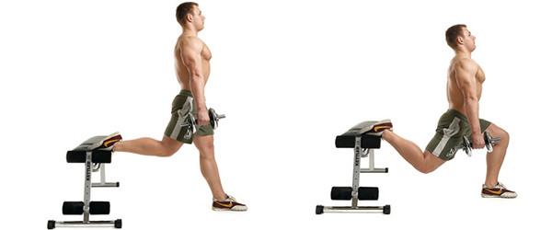
- Двигайтесь плавно, постоянно контролируя равновесие.
- Следите, чтобы колено «передней» ноги не выходило за пальцы стопы.
- Спину удерживайте вертикально, плечи не сутульте.
Зашагивания на платформу
Упражнение комплексно нагружает мускулатуру нижней части тела. В качестве отягощений используйте гантели или гири.
- Подготовьте устойчивую платформу высотой 50-60 см.
- Возьмите снаряды, удерживайте их по бокам от бедер.
- На вдохе поставьте правую стопу на платформу.
- Затем с выдохом выпрямитесь на правой ноге и подставьте левую.
- Спуститесь в обратном порядке и повторите движения, начиная с левой конечности.
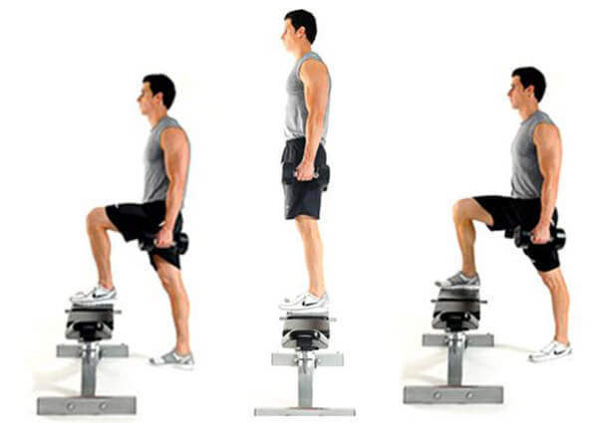
- Не торопитесь, иначе можете потерять равновесие и упасть.
- При отсутствии гантелей и гирь рекомендуем использовать рюкзак с грузом.
Боковые выпады
Упражнение хорошо нагружает ягодицы и мышцы внутренней поверхности бедер. В качестве отягощения используйте гантели или рюкзак с книгами.
- Возьмите гантели и согните руки на уровне груди.
- Разведите ноги широко (80-100 см).
- На вдохе опуститесь на правую ногу, на выдохе – поднимитесь.
- Повторите движение влево.
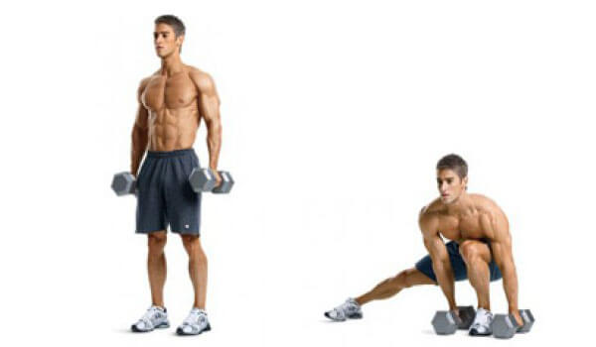
- При выполнении старайтесь не отрывать носки от пола.
- Колено опорной ноги должно двигаться в одной плоскости со стопой.
Упражнение «Стульчик»
Упражнение создает статическую нагрузку, что позволяет разнообразить тренинг и «шокировать» мышцы ног. В качестве отягощений используйте гири или гантели.
- Прижмитесь спиной к стене, стопы выставьте вперед на 50-60 см.
- Удерживайте снаряды по бокам на прямых руках.
- Не отрывая спину от стены, опуститесь в положение «присед» (угол в коленях — прямой).
- Задержитесь в статической позе на 40-60 секунд.
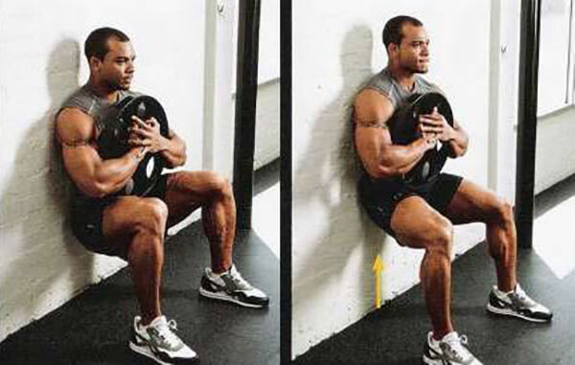
Если хотите усложнить технику, поднимите одну ногу вперед и сохраняйте такое положение до конца подхода.
Упражнение «Махи»
Махи также дают возможность быстро накачать ноги, преимущественно мышцы бедер. Главное, придерживаться правильной техники при выполнении упражнения: Встать на четвереньки, упершись локтями, носками и коленями об пол. Спина прямая. как мужчине накачать ноги Одну ногу поднять вверх, чтобы бедро оказалось параллельно, а голень – перпендикулярна полу. как начать ноги упражнение махи Задержаться в таком положении на несколько секунд, а затем вернуться в исходное положение. Аналогичное действие выполнить со второй ногой. Чередуя конечности, необходимо сделать несколько повторений.
Рекомендации к тренингу
Чтобы упражнять ноги в домашних условиях, рекомендуем мужчинам придерживаться следующих советов:
- Перед каждым занятием разминайте голеностопные, коленные, тазобедренные суставы.
- Не растягивайте мышцы ног перед силовой тренировкой, так как это снижает эффективность упражнений.
- Рекомендуемый объем тренинга: 5-6 упражнений по 3-4 подхода на 8-12 повторений (кроме подъемов на носки и «стульчика»).
- Восстановительная пауза между подходами – 2 минуты, между упражнениями – по самочувствию.
- Не занимайтесь через боль (особенно в суставах). Если появились неприятные ощущения, лучше отложите занятие.
- Старайтесь подобрать вес снарядов так, чтобы последние 2 повторения в сете давались с трудом.
- Между подходами массируйте бедра и голени, чтобы избежать «забивки» мышц кровью.
- Количество занятий – 1 раз в неделю (рекомендуем сочетать тренировку ног с занятиями для спины, рук, пресса, груди).
Пример тренировочного плана
Рассмотрим пример простой программы тренировок на ноги для новичков. Здесь не будет сложных суперсекретов. Только базовые упражнения, формирующие объем и развивающие силу ног.
- Разминка на скакалке (5-7 минут) + разогрев суставов.
- Подъемы на носки (4/15-20).
- Приседания (4/10-12).
- Болгарские выпады (3-4/10-12).
- Становая тяга (3-4/10-12).
- Боковые выпады (3-4/10-12).
- Скручивания на пресс на полу (3-4/15-20).
В завершении тренировки помассируйте мышцы ног и выполните простую растяжку. Это поможет быстрее восстановиться и избежать сильных послетренировочных болей.

Вопросы контроля | Самостоятельно выполнять программу тренировок на ноги. Изучить разновидности и отработка атак ногами в тайском боксе.
Информационные ресурсы | https://bodybuilding-and-fitness.ru/myshcy/nogi/uprazhneniya-dlya-nog.html;  https://boxingblog.ru/avtorskie-stati/udary-nogami-v-tajskom-bokse.html;  Так же всю информацию можно получить в глобальной сети Интернет
Дата предоставления отчёта | 27.05.2020  Необходимо изучить темы самостоятельно знать правила соревнований по Тайскому боксу отправить по электронной почте преподавателю.
Дата проведения занятия по расписанию | 27, 30, 31.05.2020г  Темы уроков: Тайский бокс
Тема занятия | Бой с тенью
Учебные вопросы | 1. Самостоятельно изучать как правильно тренировать бой с тенью для техники тайского бокса
БОЙ С ТЕНЬЮ
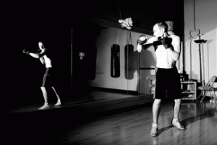
Большинство ребят думают что бой с тенью в тайском боксе — это очень скучно и нужно только для того, что бы разогреться перед основной тренировкой — я могу сказать что они глубоко заблуждаются!
Бой с тенью — это лучший способ поработать над своей техникой Муай Тай. Только так можно отточить все технические моменты своих ударов, также, что немало важно, научиться мыслить как боец.
Когда работаешь бой с тенью довольно медленно и концентрируешься на своих конечностях, мышцах и суставах, то становишься более собранным и начинаешь понимать своё тело, что очень резко увеличивает твою технику тайского бокса!
5 советов, как лучше всего выполнять бой с тенью:

1.Работай на время — обязательно работай по раундам с определенным временем. Так ты сможешь сосредоточиться на своих движениях и технике Муай Тай, а не будешь постоянно думать: «Может уже хватит? А ладно ещё минуту помахаю.»
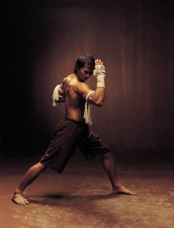
2. Начинай постепенно — используй бой с тенью сначала в качестве разминке, а только потом переходи к интенсивным ударам. Когда ты только начинаешь работать с тенью, то делай это очень расслаблено, концентрируя внимание на мышцах и суставах — доворачивай корпус и разворачивай бёдра. Когда ты почувствуешь тепло в мышцах и поймешь, что все суставы размяты, можешь начинать делать резкие и быстрые удары, выбрасывая их с максимальной скоростью и силой.

3.Делай защитные действия — надеюсь ты не думаешь, что у тебя будут соперники, которые просто будут стоять и терпеть, пока ты не отправишь их в нокаут! В бою, ты также будешь получать удары, поэтому работая с тенью, тебе нужно применять все защитные действия, которые используются в поединке — уклоны, нырки, сокращение и разрыв дистанции на ногах, блоки и т.д.. Таким образом ты оттачиваешь свою технику тайского бокса в защите и одновременно приучаешь себя защищаться в реальном бою.

4.Старайся выставлять время работы, которые тебя ждет в поединке — если ты собираешься выступать по правилам Муай Тай в любителях, то выставляй 3 раунда по 3 минуты, если же ты занимаешься каким либо другим видом единоборств, то выставляй время своего поединка. Таким образом ты будешь приучать себя к предстоящему бою.
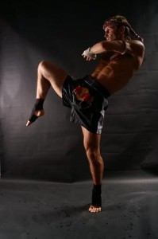
5. Боксируй как в реальном бою — когда ты выполняешь бой с тенью, то ты должен представлять себя в реальном поединке и оттачивать свою технику тайского бокса именно для боя. Представляй какие удары тебе будет наносить противник, как ты будешь защищаться, какую контратаку применять, как ты будешь финтить и сокращать дистанцию и т.д.
Бой с тенью это отличный способ отработать технику тайского бокса, свою кондицию, также это упражнение здорово улучшает ментальную готовность к поединку и подготавливает к бою психологически.
Это отличный способ для наработки всех разносторонних качеств бойца, но самое главное — это отработка эффективной технике ударов, защитных действий и боевых навыков в тайском боксе.

Вопросы контроля | Самостоятельно выполнять программу бой с тенью. Изучить правила в тайском боксе.
Информационные ресурсы | https://muaythaick.com/tayskiy-boks/kak-pravilno-trenirovat-boj-s-tenyu-dlya-texniki-tajskogo-boksa-5-sovetov.html;  https://tehnika.muaythaick.com/;  https://sport.wikireading.ru/6686  Так же всю информацию можно получить в глобальной сети Интернет
Дата предоставления отчёта | 03.06.2020  Необходимо изучить темы самостоятельно, знать программу бой с тенью, отправить по электронной почте преподавателю.

